Открытый интегрированный урок математики и информатики
«Смысл есть всегда»
Цели урока:
1) Формирование навыка решения уравнений и работы в табличном процессоре
2) Применение средств ИКТ для построения графиков функций и проверки знаний
3) Развитие общеучебных навыков: абстрактного мышления, умения работать в различных программах и областях знаний
4) Развитие внимания, аккуратности
№ страницы флипчарта | Флипчарт | Этапы урока | Что делает учитель | Что делают учащиеся | Работа с компьютером и тетрадью
1 | 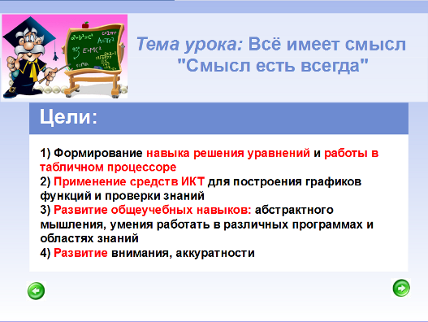 | Организационный | Формулирует цели и задачи, и тему урока | Записывают в тетрадь | Тема урока
2 | 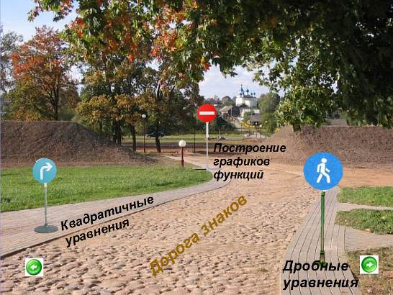 | Актуализации знаний | Речь учителя: Сегодня на уроке мы будем говорить о смысле. Смысл есть везде. Иногда при выполнении заданий мы делаем всё правильно и только запись ответа перечеркивает все наши действия и всё написанное не имеет смысла. Ричард Бах говорил, что человеческая жизнь – как ученическая тетрадь. В ней можно написать что-то гениальное или полную чушь. Чтобы избежать бессмысленности люди придумывают знаки, которые разрешают, предупреждают или запрещают действия. Одним из таких примеров являются дорожные знаки. Не учитываешь знак ограничения скорости, и твоя поездка может не иметь смысла. В математике также как на дороге: формулы, параметры правила регулируют, наши действия и помогают нам не допустить ошибок. | Слушают
3 | 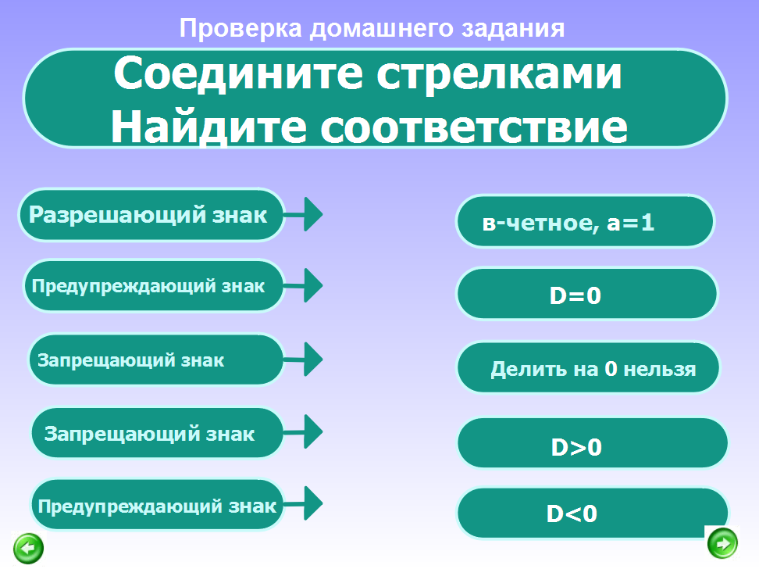 | Проверка домашнего задания  Работа с абстрактной моделью | Соедините стрелками и дайте свои комментарии | Учащиеся отвечают у доски. Остальные учащиеся работают с места.
4 | 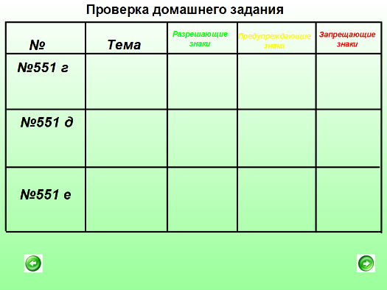  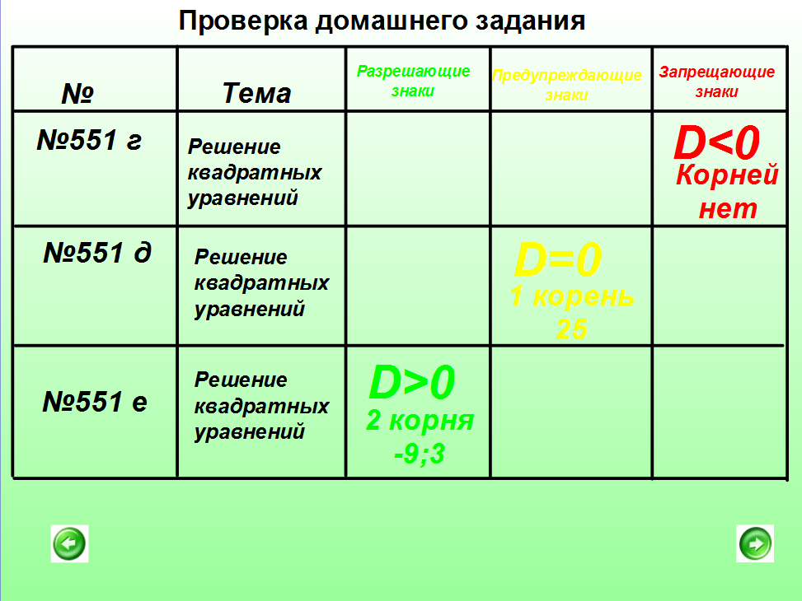 | Проверка домашнего задания | Заполните таблицу в соответствии с домашним заданием | Учащийся отвечает у доски. Остальные учащиеся работают с места | Проверка ответов по тетради
5 | 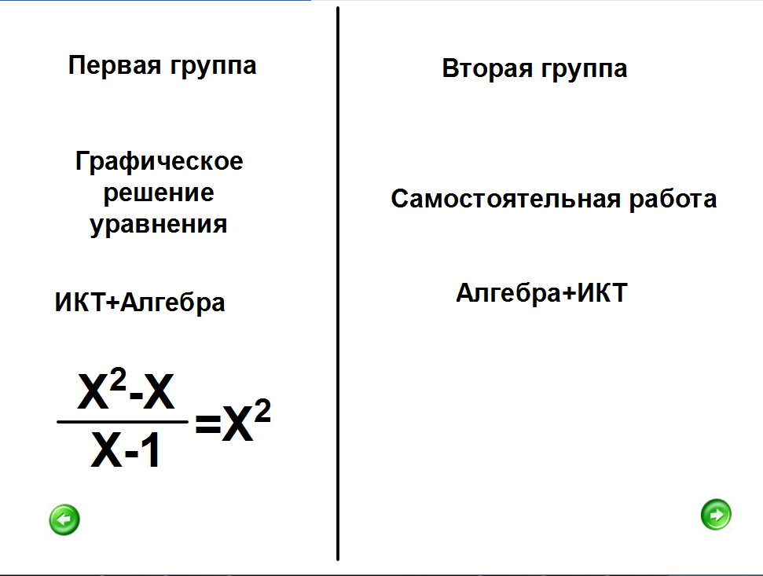 | Самостоятельная работа в группах | Первая группа строит график левой части в табличном процессоре Excel, вторая группа проходит тест в тестирующей системе MyTestX.  При досрочном выполнении задания, учащиеся получают индивидуальные задания на решение уравнений | Выполняют задания на компьютерах. Тест включает в себя задания по алгебре и информатике. | Решение уравнений в тетрадях. Ответы заносятся в Excel и MyTestX
 | 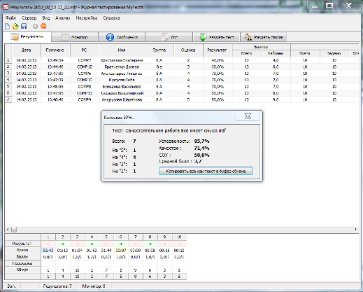 | Проверка самостоятельной работы | Озвучивает результаты независимой экспертизы, ставит оценки в журнал | Анализируют свои результаты | Выставление оценок в дневник
6 | 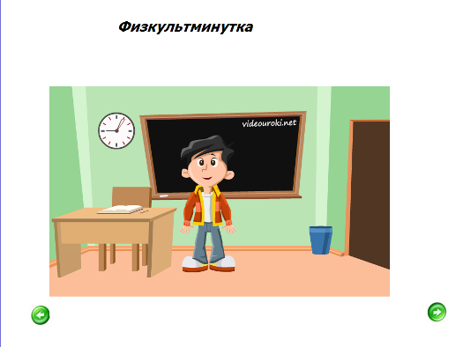 | Физкультминутка | Проводит паузу | Выполняют движения
 | 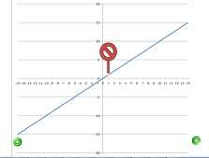 | Анализ заданий | Вывод построенных графиков на интерактивную доску, анализ выставления оценок второй группе. | Анализируют графики, сравнивают друг с другом | Выставление оценок в дневник
7 | 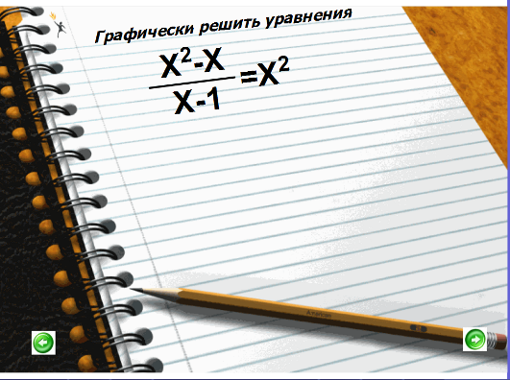 | Графическое решение уравнений |  | Ученик у доски записывает алгоритм графического решения уравнения на доске по расчерченным линиям | Записывают в тетради задание и алгоритм.
8 | 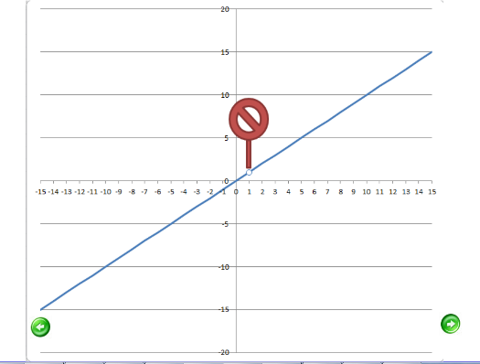 | Графическое решение уравнений | Дается задание построить график левой части и правой части | Один ученик строит график левой части. Второй ученик строит график правой части и находит точки пересечения и записывает ответ | Учащиеся на местах работают в тетради
 |  | Подведение итогов | Называет учащихся | Учащиеся с места делают выводы о предупреждающих, запрещающий знаках при решении квадратный, дробных уравнениях и при построении графиков функций
9 | 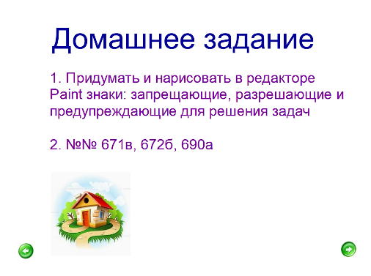 | Инструктаж по домашнему заданию | Объяснение домашнего задания. | Вопросы учащихся по домашнему заданию | Запись в дневник
10 | 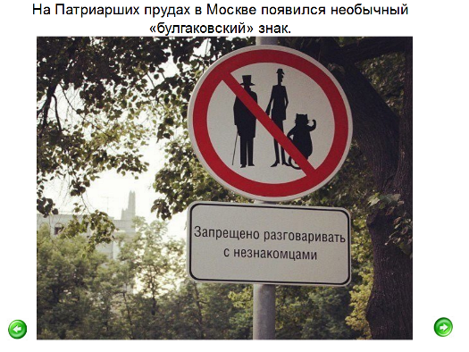 | Заключение | Обращает внимание учащихся на интересные знаки | Сообщение учащегося: «Булгаковский знак»

